Федеральное государственное бюджетное образовательное учреждение высшего

образования

«Чувашский государственный университет им. И.Н. Ульянова»

Кафедра вычислительной техники

Лабораторная работа № 2

Базовые конструкции структурного программирования.

Вариант 9

Выполнил: Иванов В.С.

студент группы ИВТ-41-22

Проверил: кандидат технических наук

Обломов Игорь Александрович

Чебоксары, 2023

**Цель работы**: изучить базовые конструкции структурного программирования; получить практические навыки программирования задач с использованием следования, ветвления и цикла.

**Теория:**

***Условный оператор if.*** Используется для разветвления вычислительного процесса два альтернативных направления. Общий формат оператора if следующий:

if(expr) operator_1; else operator_2;

В первую очередь вычисляется выражении expr, которое может относится к арифметическому типу или к типу указателя. Если оно отлично от нуля (значение true), выполняется оператор operator_1, иначе – operator_2.

***Оператор switch***. Оператор switch используется для разветвления процесса на несколько направлений. Его формат следующий:

switch(expr)

{

case конст_выражение_1: список_операторов_1;

case конст_выражение_2: список_операторов_2;

……………

case конст_выражение_N: список_операторов_N;

default: операторы;

}

Выполнение оператора начинается с вычисления выражения (результат должен быть целочисленным) и управление передается первому оператору из списка, значение которого совпало с вычисленным.

***Цикл с предусловием – оператор while.*** Оператор while имеет следующий вид:

while(expr) оператор;

Выражение expr определяет условие повторения тела цикла, которое представляется простым или составным оператором.

***Цикл с постусловием – оператор do while.*** Формат этого оператора:

do оператор while (expr);

Этот оператор подобен оператору while, с той лишь разницей, что выражение вычисляется в последнюю очередь.

***Цикл с параметром – for.*** Цикл с параметром имеет следующий формат:

for(инициализация; выражение; модификация) оператор;

В инициализации объявляются и инициализируются переменные - параметры цикла. Здесь можно перечислить несколько переменных, разделенных запятыми.

**Выполнение работы:**

Вычислить и вывести на экран в виде таблицы значения функции, заданной с помощью ряда Тейлора на интервале от xнач до xкон с шагом dx c точностью ε. Таблицу снабдить заголовком. Каждая строка таблицы должна содержать значение аргумента, значение функции и количество просуммированных элементов ряда.

9. arth x = Σ = … |x| ≤ 1

**Пример работы программы:**

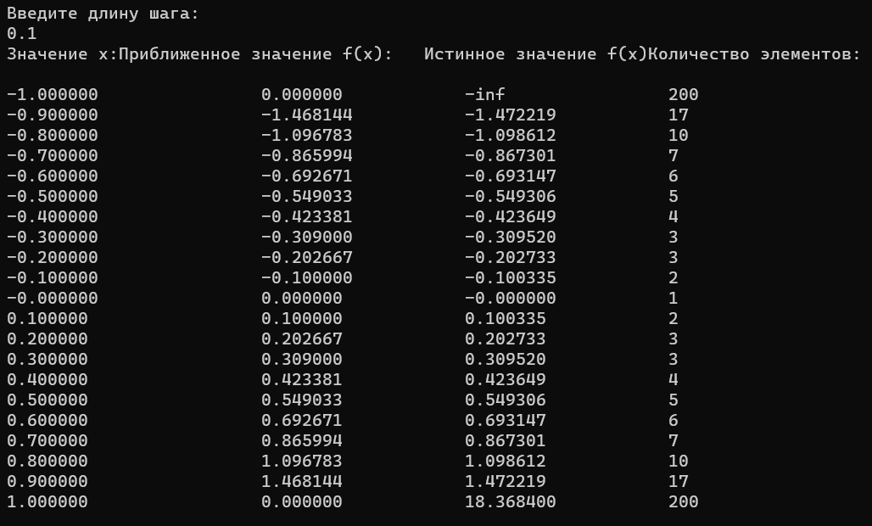

Вывод: изучил базовые конструкции структурного программирования; получил практические навыки программирования задач с использованием следования, ветвления и цикла.